里耶秦簡第5層釈読・綴合覚書

石原遼平(AA研共同研究員、明治大学研究推進員)

はじめに

里耶秦簡の大部分は秦の縣城遺跡内部の井戸の遺跡(J1)から出土した簡牘である[1]。発掘の際にJ１遺跡は18層の層位に分類されている。簡牘は第5層以下から出土しており、第４層以上は出土物等から前漢の堆積だと考えられている。そのため、第5層は秦末の堆積のうち最も時期の新しい層である。また、2002年に民工の李紹によって発見された最初の里耶秦簡も第5層の簡である[2]。

　第5層の簡は楚系文字の簡を幾つか含む点でその他の層とやや異なる傾向がある。また、第6層と第5層に共通して、二世皇帝期の簡の割合が他の層に比べて高いという傾向がある。その意味では、第5層の簡牘は里耶秦簡全体の史料的性格を検討するうえで重要なものであるが、釈読・綴合などに改善の余地がある。そこで、本稿では里耶秦簡第5層簡牘の釈読・綴合について再検討しておきたい。

# 第1節　里耶秦簡5-1釈読覚書

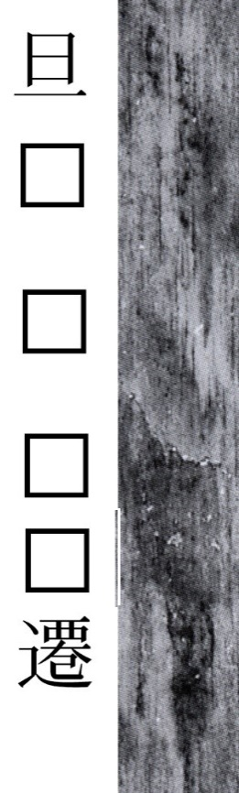5-1簡は続食に関する文書である。図録の冒頭に配されているため、多くの人が目にしているだろう。5-1の背面には未釈読字が残っている。この部分は文書の内容のうちそれほど重要な部分ではないが、文書の様式を探るうえでは興味深い部分である。現行釈文では『校釈(一)』の釈文が最も校訂が進んでいると思われるので、これを以下に引用する。ただし、全文は長いため正面は省略し、背面のみ現行の釈文を示す。

遷陵食辨、平盡己巳旦□□□□遷陵。

七月癸亥旦，士五（伍）臂以來。／嘉發。 5-1背

　校釈は未釈読を4字としているが、当該部分は模糊としており、実際には「旦」と「遷」の間に何文字あるのかはっきりしない。校釈がどの墨跡から4文字としたのか不明であるが、おそらく右図に示した部分を一文字と数えていると考えられる。後文で検討するうえでの便宜上、文字とみられるものの左側に釈文を示した。

　未釈字1文字目は未釈字の中では比較的はっきりと墨跡が残っているのでまずこれから検討したい。未釈字1文字目は以下のような字形である。

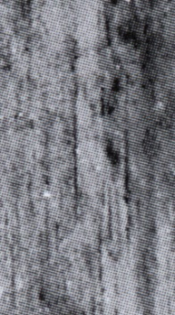未釈字1文字目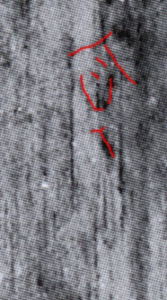未釈字1文字目補筆

　縦の細い線は木目であるとみられる。また右上の黒い部分は輪郭がぼんやりしているため、削り残しか汚れであるとみられる。これらを避けると残る筆画は赤で示したような形状になる。人形と口形が確認できるため、「食」である可能性が高いであろう。「食」には以下のような例がある。

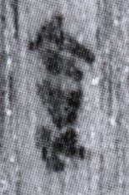食(5-1正)01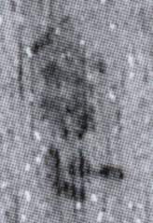食(5-1正)02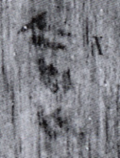食(5-1背)

　この文字の前は「旦」となっており、「食」であるとすれば、「旦食」となる。秦簡には「旦食」(8-0141背+8-0668背など)という時間区分がみられるが、文脈から、ここでは文字通り朝食を指す可能性が高いと考えられる。

　未釈字2文字目は前後の文脈から考えて文字があったと考えられるが、ほとんど墨跡が残っていないため、未釈字のままと残さざるを得ない。

　続く未釈字3文字目はおそらく4文字目と繋がっており、一文字であると思われる。

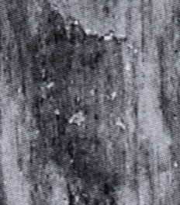未釈読字　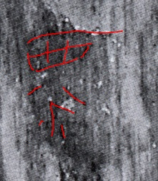未釈読字補筆

　下部に之繞のような形状がみえるが輪郭がぼやけており、かつ次の「遷」字と重なり合っているため、この部分は汚れあるいは「遷」字が書写される以前に削り取られた文字の一部であると考えられる。これを除けば、上部に覀形があり、中頃に左右に払う筆画が見えるため「粟」字であると考えられる。また文意から「粟」の下に重文記号が記されていた可能性が高い。

　以上の検討から釈文は以下のように改められるだろう。

遷陵食辨平盡己巳旦食□粟= 遷陵。

七月癸亥旦士五（伍）臂以來／嘉發 5-1背

　背面1行目部分は簡易な形式で記されており、何らかのメモ書きである可能性が高い。本簡の表面から七月庚子癸亥には「以律令從事」という指示が県廷から倉に対してなされたことがわかる。この指示を含む文書は倉に運ばれたはずであるので、本簡は県廷に残った控えである。県廷に残った控えにこのメモ書きが残されていることからすれば、正しい執行が確認できるように、支給すべき日数を計算してメモ書きしたものか、あるいは執行後、実際に支給した日数を書き留めたメモ書きであることなどが推測される。

　この文の句読には「遷陵食辨、平盡己巳。旦食□粟= 遷陵。」あるいは「遷陵食辨、平盡己巳旦食。□粟= 遷陵。」という二通りの可能性がある。未釈読字が残っており、また続食の執行の詳細な方法にはまだ不明な点があるため、いずれかは確定し難い。

前者では前半部分が支給完了する（あるいは完了した）日付のメモ、後半部分が朝食の支給方法に関するメモということになる。後者では前半部分が支給完了する（あるいは完了した）のがどの食事であるかのメモ、後半部分が食事の支給方法に関するメモということになる。

# 第2節　里耶秦簡5-6簡釈読覚書

　里耶秦簡5-6簡は保存状態が悪く、釈読できていない文字が多いが、いくらか研究の進んだ現在では読めるものも少なくない。里耶秦簡5-6は文書伝達や獄東曹の役割を検討するうえで貴重な史料であるので、これを校訂し、本簡を利用する者の参考に供したい。

1.現行釈文

　管見の限り、『校釈(一)』[3]の釈文が現段階で最も校訂の行き届いた釈文であるとみられるため、以下にこれを引用する。

〼齮□□□聽書從事，令毋□獄□

〼□□求□□令□尉書孰循行以□

〼□□而□□□□以次傳別書，孰□屬

〼□卒□□□□□在其縣畍中□□□〼

〼□行，書到□報，不報□□〼

〼東曹發。它如律令。□〼

〼□ 5-6正

〼東曹發。

〼□□凡□□□□少□

〼□□。／□發。

〼□成里公士□以來。／□發。

〼□□申以來。□□／□發。 5-6背

　『校釈(一)』ではこれに加えて注釈で正面1行目2文字目・3文字目（「聽書」の前の２文字）について「縣丞」である可能性、正面3行目4文字目・5文字目(「而」の後の２文字)が「不得」である可能性、正面3行目15文字目(「孰」の後の1文字、下より2文字目)が「𤅊」である可能性、正面4行目6文字目・7文字目(「在」の前の2文字)が「稗官」である可能性、正面5行目1文字目(「行」の前の１文字)が「郵」である可能性、正面5行目5文字目(「到」の後の１文字)が「相」である可能性をそれぞれ指摘している。

2.校訂

　校訂に入る前に本簡の文書としての性質について確認しておきたい。「聽書從事」「以次傳別書」「在其縣畍中」といった語があることから、上級機関から複数の機関宛に下達された下行文書であり、その伝達指示が含まれると考えられる。「齮」という人名は里耶秦簡中に令史や遷陵守丞齮、酉陽齮としてもあらわれるが、県丞に下行文書を下達する権限はない。9-0713正には洞庭叚（假）守齮という人物がみえる。本簡の齮はこの洞庭叚（假）守齮だと考えられる。

次に、校釈が注釈で指摘した釈読案が妥当であるかどうか確認しておきたい。正面1行目2文字目・3文字目はそれぞれ次のような字形である。筆画であると考えられる部分を赤で強調したものと並べて示す。

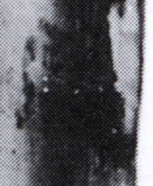1行目2文字目　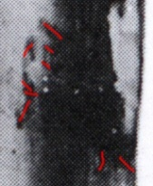1行目2文字目補筆

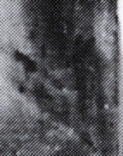1行目3文字目　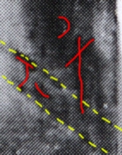1行目3文字目補筆

　2文字目は大部分が黒く潰れてしまっており、釈読が困難である。3文字目は2文字目よりやや状態が良いが一部の筆画は消えてしまっているようである。

　3文字目を釈読するうえで注意しなければならないのは、ちょうど文字の上に簡を横断する溝が重なっており、この溝の影と筆画を弁別しなければならないことである。

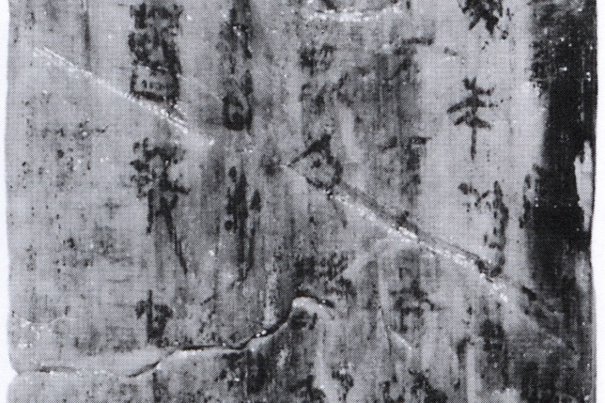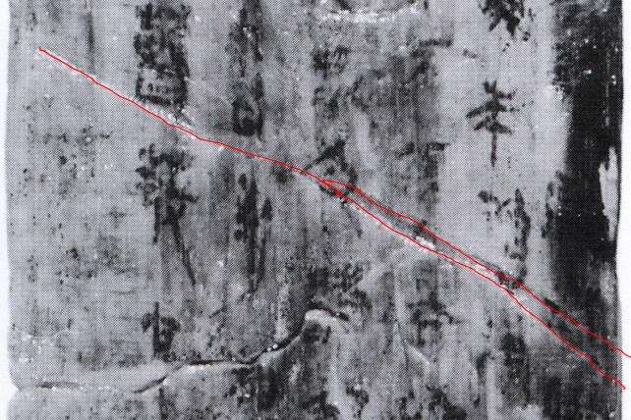

　溝は僅かに波打ちながら徐々に広がり、1行目3文字目と重なっている。2行目以降で文字と重なった部分をみれば、溝の中でも墨跡は残っており、筆運びがこの溝の影響を受けた形跡はない。そのため、この溝は筆写後に簡が何らかの圧力で押しつぶされてできたものと考えられる。

　この溝の影の影響で「丞」とされる文字の左側の手形は右下がりの筆画が字形の真中まで伸びているように見えるが、薄い部分は溝の影の一部であり、筆画は赤で示した特に色が濃く、やや太くなっている部分までだと考えるべきだろう。これを「丞」と釈読することに大きな問題はなさそうである。

3文字目が「丞」であるならば、2文字目に入る文字は、「～丞」という役職の一部ということになる。残った筆画に合う地名はなく、「守」などとも合わない。「縣」とすると「目」に当たる部分の左側の縦画が途中で細くなり、二画のように見える点が問題となるが、おそらくこの筆画の右側の一部が繊維に沿って消えてしまったことが原因でこのような形状になったのであろう。それ以外の筆画は「縣」と合う。

前述のように「齮」という人物は洞庭假守である可能性が高く、本簡には下達された下行文書の伝達指示が含まれている。洞庭からの下行文書の宛先としては「縣嗇夫」（8-0657正など）「縣丞」(9-1861正など)「遷陵嗇夫」(8-0293+8-0061正+8-2012正)「遷陵丞」(9-0023正)「縣」(9-0026)などの例があるが、「嗇夫」は合う筆画が無く、宛先の文字数は2文字のようである。9-1861正に「洞庭叚守高謂縣丞」とある例から、文脈と文字数からも「縣丞」以外の可能性は想定しがたいと言えるだろう。以上から、校釈の指摘のとおり、「縣丞」と釈読すべきだろう。

　次に、正面3行目4文字目・5文字目(「而」の後の２文字)が「不得」である可能性について、3行目4文字目・5文字目は以下のような字形である。

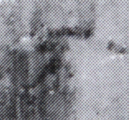3行目4文字目　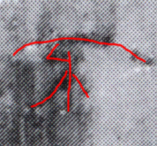3行目4文字目補筆

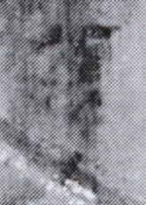3行目5文字目　　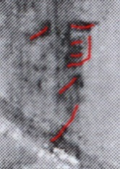3行目5文字目補筆

　「不」はよく筆画が残っており、概ね問題ないだろう。「得」のほうは残っている部分が少なく、やや疑問が残るが、大きく「得」と矛盾する筆画はない。他の文字である可能性を排除しきれないが、ひとまず校釈の注に従うことができるだろう。

　正面3行目15文字目(「孰」の後の1文字、下より2文字目)が「𤅊」である可能性について、正面3行目15文字目は次のような字形である。

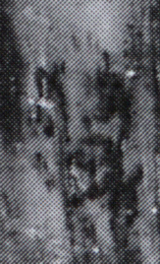3行目14文字目

　里耶秦簡で他に「𤅊」字が確認されていないため、比較のため嶽麓秦簡と睡虎地秦簡の「𤅊」字の例を示す。

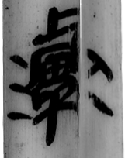𤅊(嶽麓参093-1329)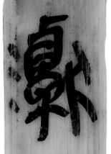𤅊(嶽麓参106-0088) 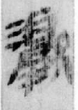法律答問190

　さんずいは確認できるが、それ以外の部分はあまり合わない。この文字の釈読については後文で文脈から再検討したい。

　4行目6文字目・7文字目(「在」の前の2文字)が「稗官」である可能性について、4行目6文字目・7文字目は次のような字形である。

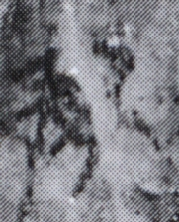4行目6文字目　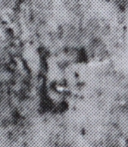7文字目

　はっきりと「稗官」の文字が確認でき、寧ろ未釈字とした理由のわからないくらいであろう。問題なく釈文に採用できるだろう。

　正面5行目1文字目(「行」の前の１文字)が「郵」である可能性について、字形は次のようになっている。

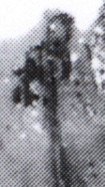5行目1文字目　　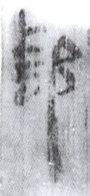郵(8-1662) 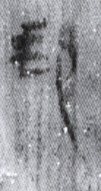郵(8-1714)

　左上部は確認できないものの、旁のおおざとは確認でき、左下部分も他の「郵」字の例と合う。文脈からも「郵」が自然であるため、校釈の注のとおり釈読して問題ないだろう。

　正面5行目5文字目(「到」の後の１文字)が「相」である可能性については、字形は次のようになっている。

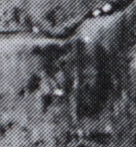5行目5文字目

　墨跡が濃く出ている部分は「相」と一致し、文脈からも「相」以外の文字が想定しにくいため、校釋の注のとおり釈読して差し支えないだろう。

　以上の校釋が未釈字としつつ注で指摘した釈読案は3行目15文字目「𤅊」以外は妥当であり、釈文として採用すべきであろう。ただし、3行目5文字目の「得」については「得」以外の文字である可能性も否定しがたいため、釈文に疑問符を付しておきたい。

　続いて、校釈の釈読に疑問がある文字および校釈が未釈字としたが釈読可能な文字について確認していきたい。

　『校釈』は1行目「齮」の上を断簡とするが、さらに上に左払いのような筆画が確認できる。位置関係を示すため「齮」字とは以下のような位置関係になっている。

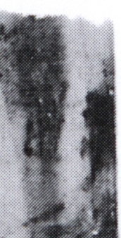1行目冒頭　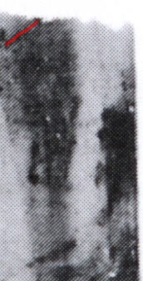1行目冒頭補筆

収筆部分はかなり2行目に迫っているが、筆の向きから1行目の文字の一部だと考えられる。「齮」という人物は前述のように洞庭假守である可能性が高いため、おそらくは「守」字の一部だろう。この残画を1文字目とすれば、「齮」は2文字目ということになるが、後文の校訂は便宜上、校釈の釈文の文字の位置を示したい。

　1行目2文字の未釈字は次のような形状である。

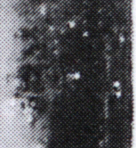1行目2文字

　「齮□縣丞、聽書從事。」という文脈から文字の候補を絞り込むことができるだろう。前述のように齮は洞庭假守である可能性が高く、本簡は下行文書のであると考えられるため文書を下行する表現が入ると推測される。「告」「下」は残っている形状と合わない。8-0657正の「洞庭守禮謂縣嗇夫：聽書從事。」という表現を参考にすれば「謂」の可能性が高い。「謂」には以下のような例がある。

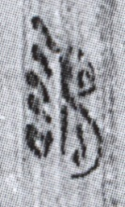謂(8-1560a)　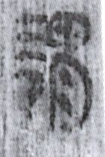謂(8-755-759a)

　旁の部分がほとんど見えなくなっているため、確定することは困難であるが、偏はごんべんの形状と似ているため、可能性は高いと言えるだろう。

　1行目11文字目の未釈読字は次のような字形である。

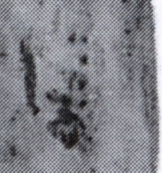1行目11文字目

右上部分は消えてしまっているが、中心あたりに二本の横画とその下に口形が比較的はっきりと確認できるため、おそらく「害」であろう。「害」には以下のような例がある。

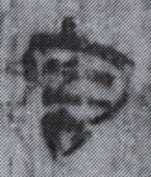害(5-19) 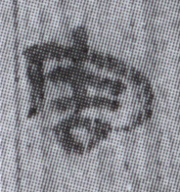害(8-0209a)

　1行目末尾の未釈字は次のような字形である。

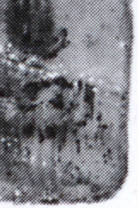1行目末尾　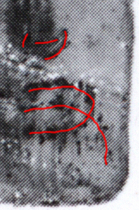1行目末尾補筆

　文脈から判断すると「獄史」の「史」が入る可能性が高い。冠と脚のバランスが悪いが「史」字である可能性がある。

　続いて、二行目一文字目の未釈読字は次のような形状である。

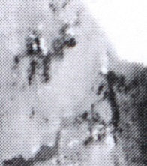2行目1文字目

　中心あたりに簡が削り取られたような部分があり釈読は困難である。両側は「犬」形のようであり、「獄」である可能性がある。

続いて、二行目二文字目の未釈字は次のような形状である。

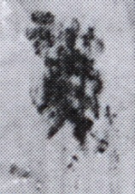2行目2文字目

　偏はごんべんであることが確認できる。また旁の上部には縦画が二本確認でき、艸あるいは廿のようにみえる。旁の下部ははっきりしないが、中頃は「兼」に似ている。「謙」には以下のような字形がある。例が少ないため「兼」の例も一つあげる。

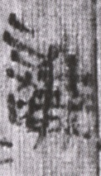謙(9-2315a)01　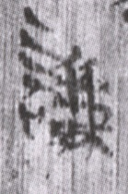謙(9-2315a)02　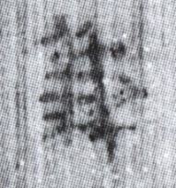兼(9-2247)

　右下がりに書かれているとすれば、字形は一致すると思われる。「謙求」という用例は⑨2315や『法律答問』078および『奏讞書』、『爲獄等狀』にも確認できるため、文脈からも「謙」である可能性は高いと言えるだろう。

　続いて、二行目四文字目の未釈字は次のような形状である。

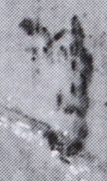2行目24文字目　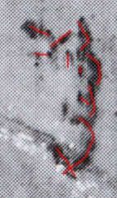2行目24文字目補筆

　旁の上部はクの字型の下に丸みを帯びた冂形の筆画が接続している。旁の下部については一部消えているが又形のようである。これに近いのは以下にあげる「讂」であろう。

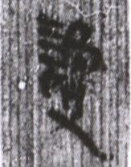讂(9-1652) 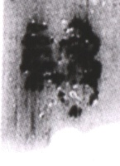讂(9-1701+8-389+8-404)

　「讂求」という用例は散見されるが[4]、後述の通り、次の字は「捕」と考えられ、「讂捕」という用例がないため、やや疑問が残る。

　続いて、二行目五文字目の未釈字は次のような字形である。

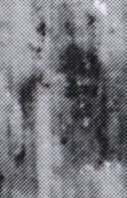2行目5文字目　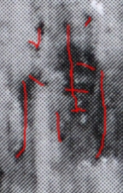2行目5文字目補筆

残った筆画から判断すれば、おそらく「捕」字であろう。「捕」には以下のような字形の例がある。

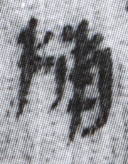捕(8-1559a)　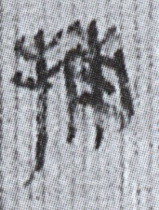 捕(8-1515a)

　続いて、二行目七文字目の未釈字は次のような形状である。

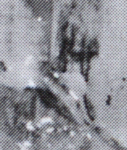2行目7文字目　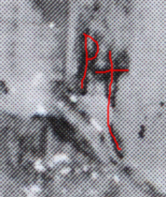2行目7文字目補筆

文字が大きな亀裂と重なっており、大部分が消えてしまっているが、残った部分から「丞」と判断できるだろう。文脈からも「丞」が自然である。

2行目9文字目を校釈は「書」と釈読するが、「書」とは合わない。

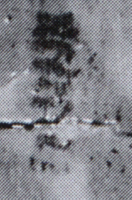2行目9文字目　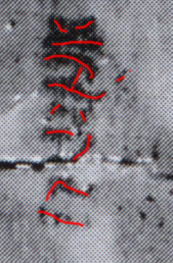2行目9文字目補筆

下部の形状ははっきりしないが、「善」字に似る。「善」には以下のような例がある。

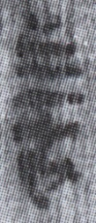善(8-0205a)　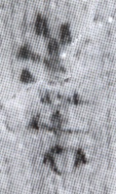善(8-1363+1042)01　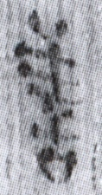善(8-1363+1042)02

2行目10文字目の文字を校釈は「孰」と釈読するが、疑問がある。字形は次のようになっている。

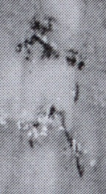2行目10文字目

　旁に残っている筆画の下部の線は方向から中頃に残っている線と接続し難く、「丸」形にはならないだろう。上部の横に伸びる筆画と中頃の内側に丸まった筆画から「攴」であると考えられる。「孰」ではなく「敦」であろう。「敦」には以下のような例がある。

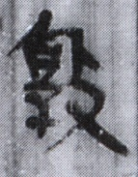敦(6-4)　 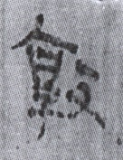敦(8-138+522+174+523a)　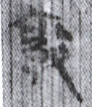敦(8-1787+1574)

　2行目末尾の文字は次のような形状である。

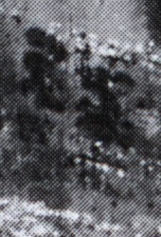2行目末尾　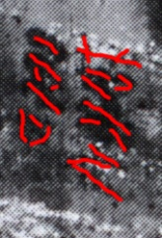2行目末尾補筆

　これは「謹」であると考えられる。

続いて、3行目5文字目の未釈読字は次のような形状である。

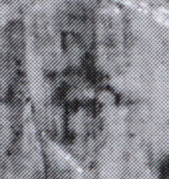3行目5文字目　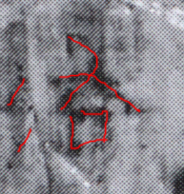3行目5文字目補筆

これはおそらく「各」であろう。

　これに続く文字は次のような形状である。

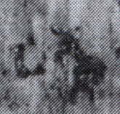3行目6文字目　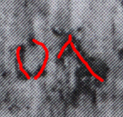3行目6文字目補筆

右下部分に黒ずんだ部分があるが、「口」形「人」形が確認できることおよび文脈から「以」であると考えられる。

続いて、校釈が「以」と釈読する文字は次のような形状である。

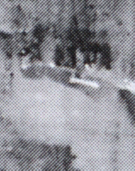3行目7文字目　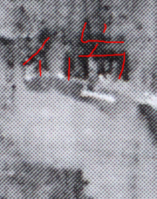3行目7文字目補筆

大部分が欠けているが、「各以道次傳」（8-0159背）という定型表現に照らし合わせれば「道」であるはずである。筆画か簡の汚れか判断しがたい部分が多いが朱筆で示した部分が筆画であるとすれば「道」と大きく矛盾はしないであろう。

次に、校釈は3行目12文字目を「孰」と釈読するが、疑問がある。3行目12文字目は以下のような字形である。

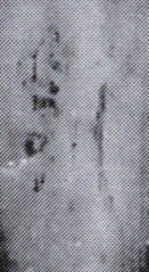3行目12文字目　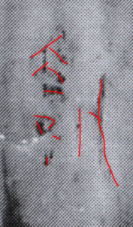3行目12文字目補筆

　「孰」は以下のような字形である。里耶秦簡では例が少ないため、嶽麓秦簡・睡虎地秦簡の例も参照する。

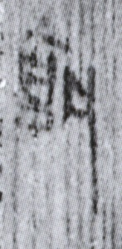孰(8-1230)　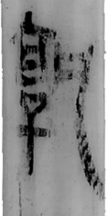 孰(嶽麓参-217)　 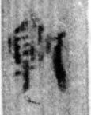孰(秦律十八種35)

確かに文字の輪郭は似ているが、文字の右上部分を子細に見れば、「孰」では「目」のような形状になっている部分について、3行目12文字目では左右の縦画が確認できず、横画も一本不足し、人形を重ねたような形状になっている。

「孰」と形状のよく似た文字に「執」がある。「執」字には以下のような例がある。里耶秦簡の用例が少ないため、嶽麓秦簡および睡虎地秦簡の例も参考として示す。

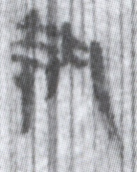執(8-1517b)執(嶽麓肆027-1973) 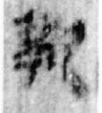執(法律答問96)

前掲3行目12文字目の形状を「孰」「執」それぞれと比較すれば、偏の上部は「孰」ではなく「執」と一致する。偏の下部は判然とせず子形に近いようにも見えるが、刃物が入ったような痕跡が確認できるため、太い線の一部が消えているか、あるいは横画が「屮」のような形で書かれているか何らかの原因でこのような形状が残ったものと考えられる。上部が「孰」とは合わず、「執」と一致することは重要であり、「執」と釈読すべきであろう。

　続いて、校釈は前述のように3行目13文字目を未釈字として「𤅊」ではないかと注記しているが、これは文脈から再検討することができる。前後の文字は「執」と「属」であり、「各以道次傳別書執□属…」という文脈になっている。よって、「執□属…」は別書の宛先であることが予測される。9-0026の「各以道次傳。別書洞庭尉吏・執灋屬官在縣界中【者】各下書焉」という用例から「執□属」は執灋屬官である可能性が高い。

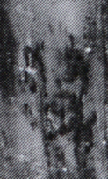3行目13文字目　　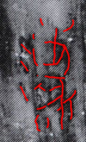3行目13文字目補筆

灋は以下のような字形で記述される。さんずいを三本の線で書く例として嶽麓秦簡のものも参考にあげておく。

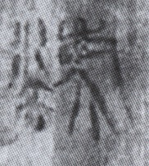灋(8-1200b)01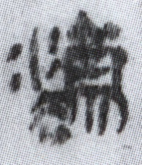灋(8-746+1588a)02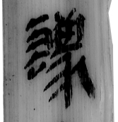灋(参-15/1469)

　周辺が黒ずんでおり、汚れと筆画の区別をつけがたいが、「灋」である可能性は比較的高いであろう。

　続いて、4行目3文字目の未釈読字の字形は次のようになっている。

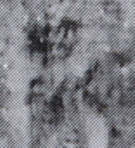4行目3文字目　　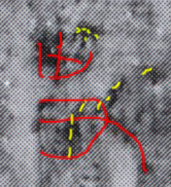4行目3文字目補筆

　前の文字が「卒」であるので、卒史である可能性が想起される。赤で示したように「史」と合うような筆画もあるが、黄で示したように合わない筆画もある。「史」である可能性はあるが、疑問が残る。

続いて、4行目4文字目の未釈読字の字形は次のようになっている。

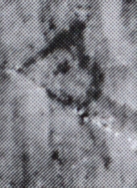4行目4文字目　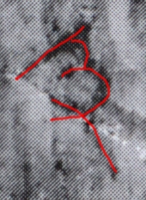4行目4文字目補筆

これは「及」と釈読できる。

　続いて、4行目5文字目の未釈読字の字形は次のようになっている。

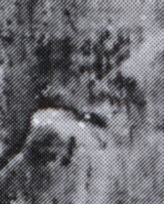4行目5文字目　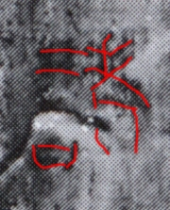4行目5文字目補筆

　これはおそらく「諸」字であろう。「諸」の字形には以下のような例がある。

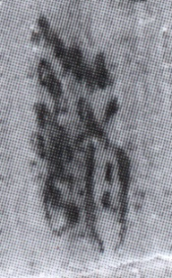諸(8-190+130+193a)　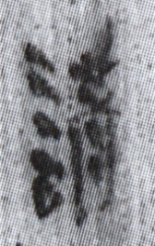 諸(8-1832+1418)

　４行目13文字目から15文字目の未釈字は残っている筆画が少なく、釈読は困難であるが、現在確認できる文例で残った筆画に合うのは「者各告」である。

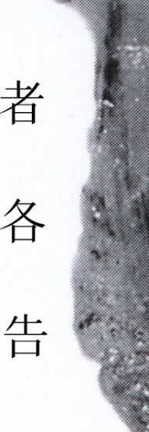４行目末尾

　5行目9文字目の未釈字は次のような字形である。

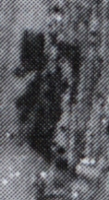5行目9文字目　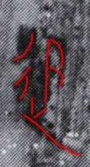5行目9文字目補筆

　文字が滲んで読みにくいが、筆画の比較的濃い部分および文例から「追」と読んでよいだろう。

　6行目8文字目の未釈字は次のような字形である。

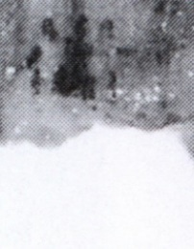6行目8文字目　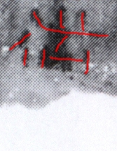6行目8文字目補筆

　残っている筆画は以下の例のような「道」の上部に似る。

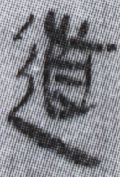道（8-0573）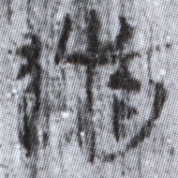道（8-0428+0301）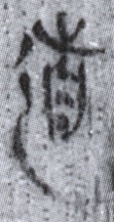道（8-0547+1068）

　この部分には「道一書」という指示が記されていたと考えられる。「它如律令」の後に「它如律令縣一書」(J1⑫1784正)のように作成する写しの数を指定する場合がある。写しはJ1⑫1784のように縣ごとに1通の場合もあるが「道一書」(8-159)のように伝達ルートごとに1通の場合もある。

　次に、背面を検討する。背面は正面よりもさらに状態が悪く読める文字は多くない。校釈では「凡」を含む行を2行目と解しているが、その前にもう1行あるようである。冒頭の部分は校釈が3行目とする行との間に大きな左払いを含む文字と「邑」のような部分を含む文字の2文字がある。また中頃についても校釈が2行目とする「凡」の右下あたりにうっすらと2～3文字の墨跡が見える。校釋の1行目と2行目の間に行を追加すべきであろう。

新たに追加した2行目の末尾の2文字は比較的墨跡が残っているため、削り残しではないと考えられる。以下に字形を示すが釈読は困難である。2行目下から2文字目は次のような字形である。

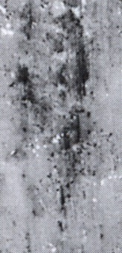2行目下から2文字目

行人偏が確認でき、右上には日のような形状がある。「得」に似る。

　2行目末尾は次のような字形である。

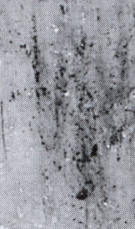2行目末尾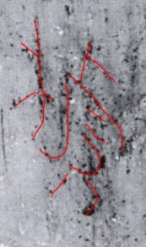2行目末尾補筆

手偏が確認でき、右上には虎頭のような形状がある。「擄」あるいは「據」に似る。「得擄(虜)」であれば正面の内容とも比較的合うといえる。

　3行目１文字目は次のような字形である。消えてしまった部分が多く釈読は困難である。

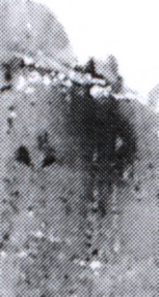3行目１文字目

　旁には邑(おおざと)が確認でき、偏の下部に2画でV字形を書いた形状が確認できるため、比較的可能性が高いのは「郵」であろう。「郵」は以下のような字形である。

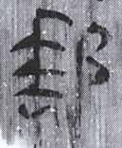郵6-19　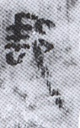郵8-134　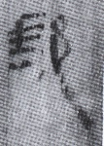郵8-413

その後文について、校釈はこの文字から「凡」との間に一文字とするが、「凡」までほとんど筆画が見えず文字数は不明である。

　「凡」に続く行末部分は筆画とも削り残しとも判じ難いものが入り混じり釈読が困難である。

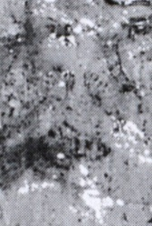3行目後半未釈字　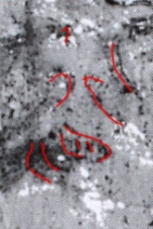3行目後半未釈字補筆

後述のように、この次の文字は「牘」であり、ここには牘の枚数が入ると考えられる。文脈から考えれば「四」以外の部分はすべて削り残しの文字である可能性がある。「四」の上には「行」のような墨跡が確認できる。これも削り残しである可能性が高いと思われるが、別筆で書き加えられたものである可能性もある。

この次の未釈字は次のような形状である。

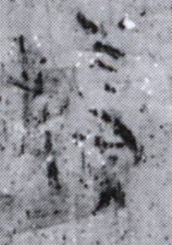3行目末尾未釈字　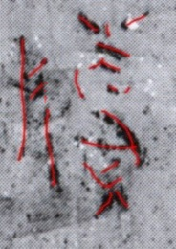背面3行目末尾未釈字補筆

　右の賣の上方の縦画がほとんど消えかかっているが、「牘」と釈読できるだろう。「牘」は以下のような字形の例がある。

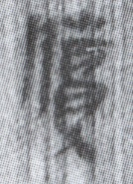牘(8-1517a)　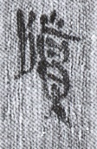牘(8-1494a)　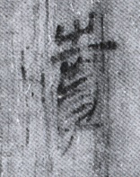牘(8-499)

4行目はほとんどの文字が釈読困難であるが、「□發」で終わっていることからすれば、送達記録であると考えられる。文脈から2文字目は「以」、3文字目は「來」である可能性が高いといえる。

　続いて、6行目2文字目は以下のような字形であり、「申」という人物の身分が記されている可能性が高い。

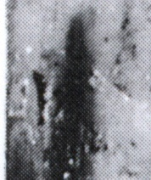6行目2文字目

　文書伝達にしばしばみられる身分のうち「走」がこれに一致するだろう。「走の申」は8-0063正・8-1009等にみられる。

　背面の左下最末尾の部分にはうっすらと墨跡のようなものが見える。おそらく「～手」と書かれていたと考えられる。

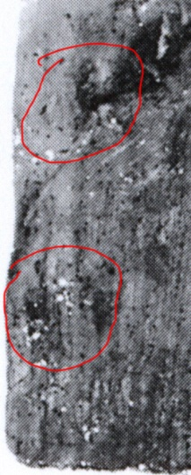左下最末尾

以上の検討から釈文を以下のように改めることができるだろう。

〼守謂縣丞聽書從事令毋害獄史(?)

〼□謙求讂(?)捕令丞尉善敦循行以謹(?)

〼□□而不得(?)各以道次傳別書執灋屬

〼□卒史(?)及諸稗官在其縣畍中者(?)各(?)告(?)〼

〼郵行書到相報不報追□〼

〼東曹發它如律令道〼

〼□　　〼 5-06正

〼東曹發　　〼

〼□……得(?)擄(?)〼

〼□……凡四(?)牘

〼□以 来／□發

〼□成里公士□以來／□發

〼□走(?)申以來□□／□發 　　□手(?) 5-06背

　また、内容を補って書き下せば次のようになるだろう。

……【洞庭假】守の齮、縣丞に謂う。書に聽(したが)い從事せよ。毋害なる獄史に令して……。……謙(つつし)みて求め、讂(もと)めて捕らえしめよ。令・丞・尉は善く敦く循行し、以て謹(?)みて……。……而して得ず。各々道次を以て別書を傳えよ。執灋が屬【官】……卒史及び諸々の稗官の、其の縣畍中に在る者は、各々……に告げ……【皆な】郵を【以て】行れ。書到らば相報ぜよ 。報ぜずんば追せよ。……【獄】東曹發(ひら)けと【署(しる) せ】。它は律令が如くせよ。道【ごとに一書。●某が印を以て事を行う。……】5-06正

……【獄】東曹發(ひら)け【と署せ。】

……得(?)擄(?)……

……凡そ四(?)牘。

……□以て來る。／□發。……

……成里の公士の□以て來る。／□發(ひら)く。

……走が申以て來る。……／□發(ひら)く。　□手す。　5-06背

未釈読部分は多く残るが、少なくとも5-6簡が何に関する文書であるのかは明らかになったのではないだろうか。本簡は洞庭太守府から所属の各縣などに同一内容を通達したものであり、「毋害獄史」に命じて、厳重に捜査と逮捕をさせ、丞・尉には巡行するよう指示されている。おそらくは從人のような重大案件の広域指名手配に関連する文書だと考えられる。

# 第3節　里耶秦簡5-19釈読覚書

里耶秦簡5-19現行釈文には未釈読の文字がいくつかある。現在最も校訂の進んでいると思われる『校釈(一)』の釈読を以下に示す。

〼【叔】荅葉有〼

〼實焦□〼

〼□畏害所□〼

〼□□□□〼 5-19

２行目末尾の未釈読字は図①のような字形である。文字の左上部分しか残っていないため、確定は困難であるが、文脈と字形から考えて、「乾」字である可能性が比較的高いだろう。「乾」字には以下のような例がある。

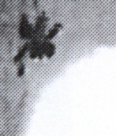図①　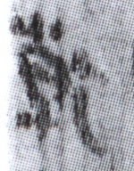乾(8-244)　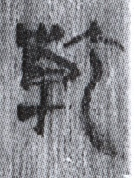乾(8-1022)　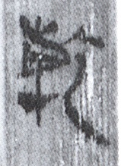乾(8-1705)

　3行目冒頭の文字は図②のような形状である。寽に似た形状が確認できるため「將」字である可能性がある。

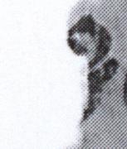図②　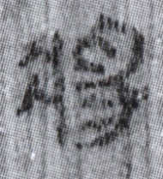將(8-1456a)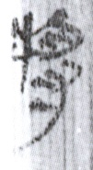將(8-1716)　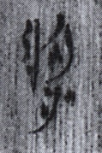將(8-10)

　4行目は図③のように右半分しか残っていない。

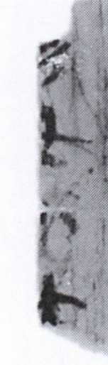図③

　2文字目が「女」であることと4文字目が「大」であることは比較的わかりやすい。女と大は以下のような字形の例がある。

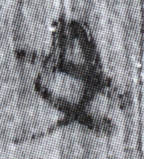女(8-1504+0863)02　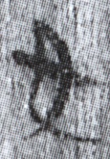女(8-1565a)　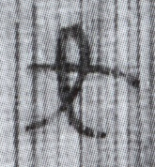女(8-1444a)

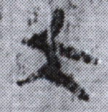大(8-19)　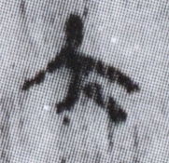大(8-548)　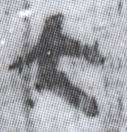大(8-1665)

　1文字目は右下部分しか残っていないが、力の形およびその左上の横画が確認できる。文脈とあわせて考えれば「男」であろう。「男」には以下のような字形の例がある。

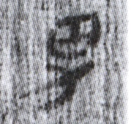男(8-1254)　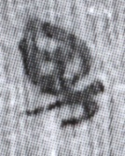男(8-0894)　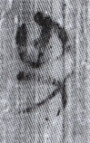 男(8-1256)

　3文字目は文字の周辺に汚れや傷が多く、最も釈読しにくいが、文脈から「小」である可能性が高い。

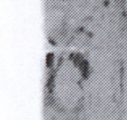4行目3文字目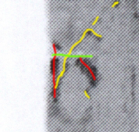4行目3文字目補筆

　おそらく上図に赤で示した太く濃い線のみが筆画である。緑で示した部分は白く削れた直線的な傷が確認できるため縦画が途切れているのはこのためと考えられる。黄で示した薄く細い線はいずれも傷あるいは汚れであると考えられる。簡全体を見れば、黄で示した部分は図④の「女」と「害」の間あたりの位置から放射線状に広がる傷のようなものの一部であることがわかる。

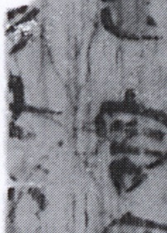図④「女」と「害」の間の傷

　以上の検討から釈文を以下のように改めることができるだろう。

〼叔荅葉有〼

〼實焦乾(?)〼

〼將(?)畏害所┘ 今〼

〼男女小大〼 5-19

本簡の内容は恐らく農業技術と関係する[5]。

# 第4節　里耶秦簡5-20釈読覚書

　里耶秦簡5-20は小さな断片である。方勇[6]は原釈文・『校釈(一)』が未釈読としていた2文字目を「笱」とする釈読案を示している。また、蔣偉男も8-1943に「笱」という人名のみえること補足し、方氏の見解が信頼できるものであると指摘する。方氏による釈読は以下のようなものである。

〼柯笱〼 5-20

　方氏が「笱」とする文字は以下のような形状である。

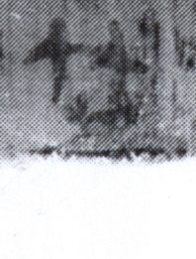2文字目　　　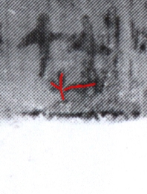2文字目補筆

　竹冠がはっきりと見え、その下にも墨跡がみえる。また、1文字目の「柯」は8-0478、9-0776、9-1412背にみられるが、いずれも物品名としてあらわれるため、魚を捕るうけを意味する笱がこれに並べられるのは不自然ではない。しかし、釈読で最も重視すべきは字形である。もう一度字形を見ておきたい。

　赤で補筆したように縦画の左右に横画が伸びる形状が確認できる。これに対して「笱」は以下のよう形状である。

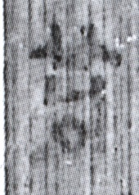笱8-1943

　これは5-20、2文字目とは字形が明らかに異なる。このような形状になるのは「等」字などである。

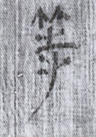等(8-755-0759a)01　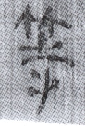等(8-755-759a)02　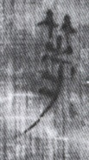等(8-1743+2015a)

　頻繁に使用される文字でこのような形状になるのは「等」であるため、「等」である可能性は比較的高いが、「土」形の部分しか見えていないこと、および文脈がわからないことから、「𥫦」「𥬔」「筀」「𥭅」なども可能性は低いが否定はできず、「等」と確定することはできない。

〼柯等(？)〼 5-20

# 第5節　里耶秦簡5-21釈読覚書

　5-21簡の釈文は『校釈(一)』では次のようになっている。

　　〼□□□〼 5-21

　1文字目は次のような字形である。

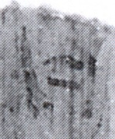1文字目

これは「曰」だろう。また、2行目にも明らかに墨跡と判断できるものが残っている。

　以上から、釈文を以下のように修正すべきであろう。

　　〼曰□□〼

　　〼……〼　　　　　5-21

# 第6節　里耶秦簡5-25+5-26綴合覚書

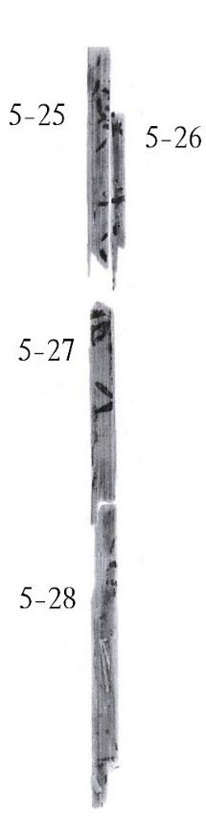

5-25簡は『校釈(一)』が5-25+5-27として5-27簡と綴合可能であること、および綴合によって「事」字を復元できることを指摘している[7]。しかし、この綴合案は施謝捷[8]によって否定されている。図版をみると確かに5-25簡と5-27簡とはどの位置に並べても「事」字が復元できないため、施氏の指摘が正しいことがわかる。

5-25簡は5-27簡ではなく、その一つ前の5-26簡と綴合が可能である。5-25と5-26の二片を綴合することにより、「事」字を復元することができる。綴合後の釈文は『校釈(一)』の釈文の通りとなる。

　□事□□〼　　5-25+5-26

なお、5-25+5-26の図の下部に示したように、5-27および5-28は断片の幅が5-25と同程度であることから、5-25+5-26同一簡の断片である可能性があるが、手がかりを欠く。

# 第7節　里耶秦簡5-29釈読覚書

　5-29簡は小さな断片である。この簡の図版は何らかの原因でかなり問題のあるものとなっており、再検討が必要である。

　5-29の釈文は『校釈(一)』では次のようになっている。

〼□□□敬□〼

〼□戰半[9]。〼 5-29

　図版に問題があるため、正確な分析は原簡を見ながら行う必要があるが、図版から読み取れる点のみ指摘しておきたい。

図版を確認すると「戰」とされる文字には明らかに不自然な部分があり、「戰」とは読めない。

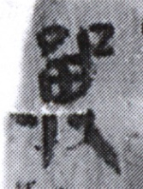「戰」とされる文字　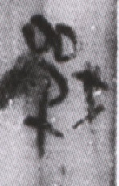戰(9-602)　 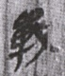戰(9-2287a)

　「戰」は右側に示したような字形である。「田」形の中心の線は下に向かって伸び「單」部分の下部は十字になるはずであるが、当該字では田の下には空白があり、横画は縦画と交差せず途切れている。また「戈」部分の上部はどこにも確認できない。「戈」部分の上部は確認できないだけでなく、どこかに入る余地もなく、右払いの筆画の上部は途切れており、上に続いていない。

「戰」とされる文字の中間あたりを子細に見れば、白く隙間がみえる。これは二つの断片を合わせたことで生じたものと考えられる。別の断片が貼りついたままであるか、撮影前の綴合あるいは撮影後の図版の処理にミスがあったか原因は不明であるが[10]、二つの断片が直接連続しないことは「戰」とされる文字を観察すれば明らかである。よって断片を分けて釈読を行う必要があるだろう。

また、1行目1文字目の「敬」字にもこれと似た問題が起きている。「敬」字上部ははっきりと見えており「敬」であることがわかるが、途中で急に文字が途切れ、下部が確認できない。この「敬」の上部と「戰」とされる文字の下部を合わせれば、自然な「敬」字が復元できる。そのため、整理撮影の際あるいは図版加工の際に、この断片を配置すべき位置に別の断片を配置してしまった可能性が高いだろう。この簡は白い隙間のある部分や黒い影のある部分をもとに4つの断片からなるものと推測される。

以下、上の断片を5-29(1)とし、「敬」を復元できる断片を5-29(2)+ +5-29(3)とし、下部の断片を5-29(4)とする。

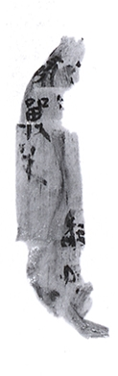5-29　　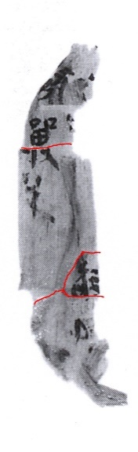5-29補筆

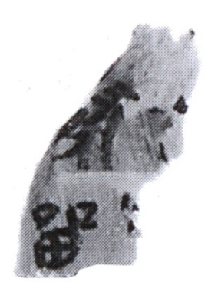5-29(1)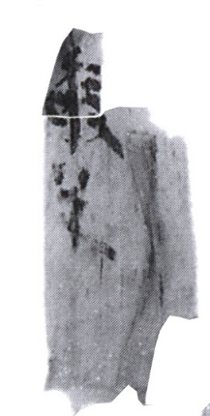 5-29(2)+5-29(3)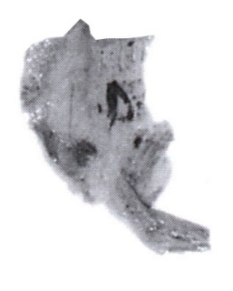 5-29(4)

　5-29(1)1行目は2文字確認できるが、残留する筆画が少なく判読できない。2行目1文字目は右に傾いているが、角度を補正すれば右上に「攴」が確認でき、下部に「力」が確認できることがわかる。

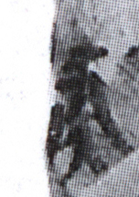2行目1文字目(角度補正)

　以下のような「務」字である可能性が高いだろう[11]。

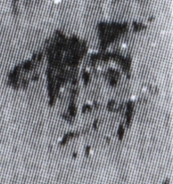務(8-0495) 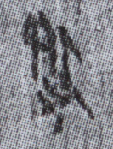務(8-0145a) 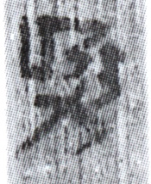務(8-1272)

　5-29(1)2行目2文字目は次のような字形である。

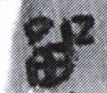2行目2文字目

　おそらくは「留」字だと考えられるが、上部が「卯」形でなく「口」形のように書かれている点に疑問が残る。「留」は以下のような字形である。

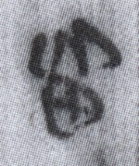留(8-551)　 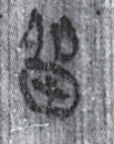留(8-648a)01　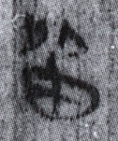留(8-0236)

　以上から、釈文を暫定的に以下のように改めるべきであろう。5-29各断片の状況は図版のみでは確定し難いため、原簡を参照しながら再検討する必要がある。

〼□□〼

〼務(?)留(?)〼 5-29(1)

〼敬半〼 5-29(2)+5-29(3)

　　〼□〼 5-29(4)

附記：小文は、アジア・アフリカ言語文化硏究所共同利用・共同硏究課題「秦代地方県庁の日常に肉薄する――中国古代簡牘の横断領域的研究（４）」における議論を踏まえているほか、科学硏究費（基盤硏究B、課題番号16H03487）「最新史料の見る秦・漢法制の変革と帝制中国の成立」の硏究成果を含む。

1. 簡牘の大部分は1号井(J1)出土だが、県城遺跡内の陶土製作場の遺跡と考えられている11号坑(K11)の第①層から出土した52簡(断簡含む)も含まれる。
2. 湖南省文物考古研究所『里耶発掘報告』(嶽麓書社、2007年)
3. 陳偉主編，何有祖、魯家亮、凡国棟撰『里耶秦簡牘校釈（第一巻）』武漢大学出版社、2012年1月。(以下『校釈(一)』とする。)
4. 例えば嶽麓肆019-020「●諸治從人者，具書未得者名、族、年、長、物色、疵瑕，移讂縣道，縣道官謹以讂窮求，得，輒以智巧譖（潛）訊其所智從人、從人屬、舍人未得而不在讂中者，以益讂求，皆捕論之└。敢有挾舍匿者，皆與同辠。」
5. 時代は大幅に下り、作物も異なるが、『朱子語類』には芋に関する農法が紹介されている。本簡の内容はこれと用いられる語がよく似ている。「嘗見野老說，芋葉尾每早亦含水珠，須日出照乾則無害。若太陽未照，為物所挨落，則芋實焦枯無味，或生蟲。此亦菖蒲潮水之類爾。」（『朱子語類』易、井に引く李道伝集成本）これによれば、芋の葉についた朝露が太陽光で乾けば無害だが、太陽が出る前に水滴が落とされると芋の実が枯れるか味が無くなるか、あるいは虫が発生する。サトイモはロータス効果で水滴が溜まりやすいが、豆はそうでもないので、本簡は豆の葉に関する別の問題だと思われるが、葉の問題が実に影響するという知見という点では共通する部分がある。
6. 方勇「讀《里耶秦簡（壹）》劄記（一）」（簡帛網、2012年4月28日）、蔣偉男「《里耶秦簡（壹）》文字補釋二則」（『簡帛』第十二輯、2016年）
7. 『校釈(一)』が5-27簡を綴合可能とした理由ははっきりしない。単純な判断ミスあるいは番号の誤表記の可能性もあるが、『校釈(一)』の参照した図版では番号が異なっていた可能性もある。
8. 施謝捷『里耶秦簡釋文稿』(私家版電子ファイル)
9. 原釈文では「手」とするが、『校釈(一)』は「半」と改める。校釈の指摘が適切である。
10. 類似の問題は本簡の右隣に配置された5-24でも起きている。5-24簡および5-29簡いずれも『里耶秦簡(壹)』の図版の頁の下部に注記された整理号と原始号では一つの整理号に一つの原始号が対応しているため、少なくとも一つの断片だったものとして扱われている。
11. 「錄」のように見えるという指摘もあったが、「錄」とは上部の形状が異なる。また偏の形状も「金」と合わない。